PRESSEMITTEILUNG

***„Cantine aperte“: Entdecke die Welt von Donnafugata***

Am Sonntag, dem 26. Mai, öffnet Donnafugata seine Weingüter für Weinliebhaber. Anlass ist die Veranstaltung „Cantine Aperte“.

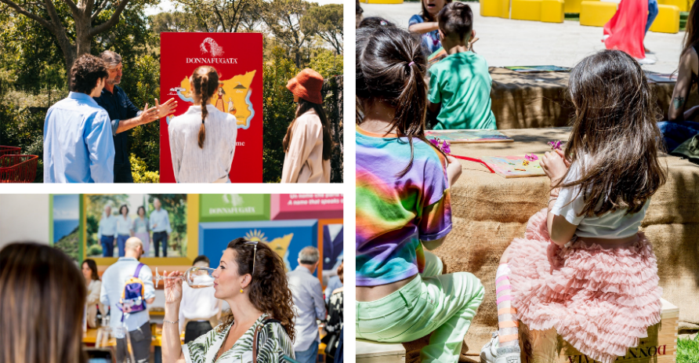Wie jedes Jahr nimmt Donnafugata am Event **„Cantine Aperte“** teil, das von der Vereinigung „Movimento Turismo del Vino“ organisiert wird. Am **Sonntag, dem 26. Mai,** wird in all unseren Weingütern, von der historischen Kellerei in [Marsala](https://visit.donnafugata.it/de/) bis zu denen am Ätna und in Vittoria ein exklusives Programm geboten: Von 11.30 bis 17.30 Uhr gibt es Besichtigungen, raffinierte Verkostungen mit Foodpairing aus lokalen Zutaten sowie thematische Masterclasses.

Es wird ein Tag im Angesicht der Natur sein und eine Gelegenheit, **handwerklichen Produkten** sowie landwirtschaftlicher Nachhaltigkeit Gehör zu verleihen; abgerundet von einer geselligen Atmosphäre, die von Musik belebt wird.

Die Protagonisten der diesjährigen multisensorischen Reise werden einige der repräsentativsten Weine von Donnafugata sein, darunter der zarte **2023er** **Rosa Donnafugata** und der **Dolce & Gabbana Magnum Rosé**, der elegante Nero d'Avola di Vittoria **Contesa dei Venti 2021**, der einnehmende Etna Bianco **Sul Vulcano 2018 Magnum** und die Erzeugnisse des heroischen Weinbaus auf Pantelleria: der süße **Kabir 2022**, der Kultwein **Ben Ryé 2022** und natürlich der **Lighea**, der ebenfalls aus Zibibbo-Trauben hergestellt wird.

Der Jahrgang 2023 unterstreicht das Engagement des Unternehmens für die Nachhaltigkeit: Der Lighea kommt erstmals in der Flasche „**Cento per Cento Sicilia“** auf den Markt. Sie ist leichter als herkömmliche Flaschen und wird zudem auf Sizilien hergestellt, aus Glas, das auf der Insel recycelt wird. Verschlossen wird der Lighea mit dem Korken **Nomacorc Ocean**, der durch das Recycling von in Küstengebieten gesammeltem Plastik gewonnen wird.

Während des Events Cantine Aperte werden **Weine** angeboten, die mit **Street Food** kombiniert werden können. Die Verkostungen und Besichtigungen sollen zum Nachdenken anregen, die Besucher können ihre Erlebnisse schwarz auf weiß auf speziellen digitalen Totems festhalten oder direkt auf Social Media mit dem Tag **@Donnafugatawine** und #DonnafugataExperience teilen: Ein besonderer Moment, der die Erfahrung in der Welt von Donnafugata unvergesslich macht.

Zwischen einem Glas und dem anderen bietet Donnafugata außerdem eine noch nie dagewesene Masterclass an: **Chiarandà** in **Großformaten für große Jahrgänge.** Von diesem außergewöhnlich langlebigen Chardonnay können die Jahrgänge 2007, 2010 und 2021 im Magnum-Format verkostet werden. Profis und Weinliebhaber können an fünf verschiedenen Terminen an der Verkostung teilnehmen.

Im Weingut Randazzo, das in den Parco dell’Etna eingebettet ist, entdecken die Besucher den Bergweinbau, der Weine mit überraschender Persönlichkeit hervorbringt. Auch in Acate, einem Anbaugebiet zwischen den Monti Iblei und dem Meer, wo Rotweine mit einem blumigen Charakter entstehen, werden die Gäste in die Geheimnisse des Weinmachens eingeweiht. Die Besucher können in den Gärten der Weingüter ihr sensorisches Gedächtnis auf die Probe stellen und Emotionen hervorrufen, die unsere Werte der ökologischen Nachhaltigkeit widerspiegeln.

In Marsala beginnt die Besichtigung in der historischen Kellerei der Familie, die den typischen Grundriss des mediterranen Baglio bewahrt hat; außerdem ist ein Halt im unterirdischen Barrique-Keller vorgesehen. In Marsala lohnt sich auch ein Besuch des neu eröffneten Weinmuseums im stimmungsvollen Palazzo Fici in der Via XI Maggio 32 (von 10 bis 18 Uhr).

Ein Rundum-Weinerlebnis wird schließlich auch in den Weingütern Contessa Entellina und Pantelleria geboten. Auf der „Insel des Windes“ wird zudem die Weintourismus-Saison offiziell eröffnet.

Alles ist bereit für einen einzigartigen Tag im Stil von Donnafugata. Tickets für das Event „Cantine Aperte“ und die Verkostungen sind online erhältlich, je nach Verfügbarkeit unter: https://visit.donnafugata.it/it/cantine-aperte-2024.

**Marsala, 20. Mai 2024**

PRESSEBÜRO Nando Calaciura calaciura@granviasc.it Mobil. +39 338 322 9837

PUBLIC RELATIONS Baldo M. Palermo baldo.palermo@donnafugata.it Tel.+39 0923 724 226

**„Cantine aperte“ bei Donnafugata**

PROGRAMM

**Wann:** Sonntag, 26. Mai 2024, von 11.30 Uhr bis 17.30 Uhr.

**Tickets:** 40 Euro, nur im [Online-Vorverkauf](https://visit.donnafugata.it/it/cantine-aperte-2024?bypass=true), je nach Verfügbarkeit.

**Historische Kellereien in Marsala**

Das Programm von Donnafugata in Marsala beginnt mit einer Besichtigung der historischen Kellerei der Familie, die den typischen Aufbau eines mediterranen Baglio bewahrt hat: Die Besichtigung umfasst auch einen Besuch des einmaligen unterirdischen Barrique-Kellers.

Es folgt eine Verkostung einer besonderen Auswahl von Weinen: Rosa 2023 Magnum, Vigna di Gabri 2022, Lighea 2023 Zibibbo, Contesa dei Venti 2021 Nero d'Avola, Marchesa 2018 Magnum Etna Rosso, Tancredi 2017 Magnum, Kabir 2022 Moscato di Pantelleria, Ben Ryè 2022 Passito di Pantelleria.

**Weingut Ätna**

Auf dem Weingut in Randazzo, das inmitten des eindrucksvollen Ätna-Parks liegt, beginnt das Programm mit einer Besichtigung der Weinberge, in denen die nachhaltige und ökologische Landwirtschaft erklärt wird. Nachdem die Besucher einen Einblick in den Bergweinbau bekommen haben, der Weine mit einzigartiger Persönlichkeit hervorbringt, führt der Spaziergang durch ein Waldstück, der mit seinem Reichtum an Wildkräutern überrascht und endet in der Kellerei, wo man in die Geheimnisse der Weinherstellung eingeweiht wird.

Im Anschluss an den Rundgang wird eine besondere Auswahl an Weinen verkostet: Rosa 2023 Magnum, Sul Vulcano 2018 Magnum Etna Bianco, Lighea 2023 Zibibbo, Contesa dei Venti 2021 Nero 'Avola di Vittoria, Sul Vulcano 2021 Etna Rosso, Marchesa 2018 Magnum Etna Rosso, Kabir 2022 Moscato di Pantelleria, Ben Ryè 2022 Passito di Pantelleria.

**Weingut Vittoria**

Auf dem Weingut Tenuta di Vittoria in Acate beginnt das Programm mit einer Besichtigung der Weinberge, in denen die nachhaltige und ökologische Landwirtschaft erklärt wird. Vorgestellt wird der Weinbau in diesem wunderschönen Gebiet zwischen der Hochebene der Monti Iblei und dem Meer, das Weine mit blumigem Charakter hervorbringt. Nach einem Abstecher in die „Verziere“ mit ihren Behältern mit sizilianischen Kräutern endet der Besuch im futuristischen Weinkeller, wo die Geheimnisse der Weinherstellung erklärt werden.

Es folgt eine Verkostung mit folgenden Weinen: Rosa 2023 Magnum, Sul Vulcano 2018 Magnum Etna Bianco, Lighea 2023 Zibibbo, Bell'Assai 2022 Frappato di Vittoria, Floramundi 2022 Cerasuolo di Vittoria, Contesa dei Venti 2021 Nero 'Avola di Vittoria, Kabir 2022 Moscato di Pantelleria, Ben Ryè 2022 Passito di Pantelleria.

***Marsala - Ätna - Vittoria****: bereits im Preis inbegriffen ist die Möglichkeit, direkt in der Kellerei an der* ***Masterclass „Chiarandà: große Formate für große Jahrgänge“*** *teilzunehmen, die eine Verkostung der Chiarandà-Magnumweine der Jahrgänge 2007, 2010 und 2021 umfasst und zu folgenden Zeiten stattfindet: 12:30, 13:30, 14:30, 15:30 und 16:30 Uhr.*

*Wie immer herrscht beim Event „Cantine aperte“ eine gesellige Atmosphäre, die von Musik untermalt wird, und für Familien gibt es ein Unterhaltungsprogramm für die Kleinsten.*

**Am Sonntag, dem 26. Mai, sind auch das Weingut Contessa Entellina und das Weingut Pantelleria für Besichtigungen, Verkostungen und raffinierte Food Pairings geöffnet.**